**OBEC LIBÍN**

**Zastupitelstvo obce Libín**

**Obecně závazná vyhláška,**

**kterou se vydává požární řád obce**

Zastupitelstvo obce Libín se na svém zasedání konaném dne 7. 4. 2025 usnesením č. 174/2025 usneslo vydat na základě § 29 odst. 1 písm. o) bod 1 zákona č. 133/1985 Sb., o požární ochraně, ve znění pozdějších předpisů (dále jen „zákon o požární ochraně“), a v souladu s § 10 písm. d) a § 84 odst. 2 písm. h) zákona č. 128/2000 Sb., o obcích (obecní zřízení), ve znění pozdějších předpisů,

tuto obecně závaznou vyhlášku (dále jen „vyhláška“):

***Čl. 1***

***Úvodní ustanovení***

(1) Tato vyhláška upravuje organizaci a zásady zabezpečení požární ochrany v obci.

(2) Při zabezpečení požární ochrany spolupracuje obec zejména s hasičským záchranným sborem kraje a obecně prospěšnými společnostmi působící na úseku požární ochrany.

***Čl. 2***

***Vymezení činnosti osob pověřených zabezpečováním požární ochrany v obci***

(1) Ochrana životů, zdraví a majetku občanů před požáry, živelními pohromami a jinými mimořádnými událostmi na území obce Libín (dále jen „obec“) je zajištěna jednotkou sboru dobrovolných hasičů obce (dále jen „JSDH obce“) podle čl. 5 této vyhlášky jednotka požární ochrany JPO V Libín a dále jednotkami požární ochrany uvedenými v příloze č. 1 této vyhlášky.“

(2) K zabezpečení úkolů na úseku požární ochrany obec v samostatné působnosti pověřil starostu obce, který vykonává monitoring úrovně požární ochrany v obci, o níž předkládá zprávu minimálně jedenkrát za rok.

(3) K zabezpečení úkolů na úseku požární ochrany byly na základě usnesení zastupitelstva obce dále pověřeny tyto orgány obce:

a) zastupitelstvo obce - projednáním stavu požární ochrany v obci minimálně 1 x za 12 měsíců; vždy po závažné mimořádné události mající vztah k požární ochraně v obci,

b) starosta - zabezpečováním pravidelných kontrol dodržování předpisů požární ochrany obce, a to minimálně 1 x za 12 měsíců.

***Čl. 3***

***Podmínky požární bezpečnosti při činnostech a v objektech se zvýšeným nebezpečím vzniku***

***požáru se zřetelem na místní situaci***

(1) Obec nestanoví se zřetelem na místní situaci žádné činnosti ani objekty se zvýšeným

nebezpečím vzniku požáru ani podmínky požární bezpečnosti vztahující se k takovým

činnostem či objektům.

***Čl. 4***

***Způsob nepřetržitého zabezpečení požární ochrany v obci***

(1) Přijetí ohlášení požáru, živelní pohromy či jiné mimořádné události na území obce je

zabezpečeno systémem ohlašoven požárů uvedených v čl. 7.

(2) Ochrana životů, zdraví a majetku občanů před požáry, živelními pohromami a jinými mimořádnými událostmi na území obce je zabezpečena jednotka požární ochrany JPO Libín a jednotkami požární ochrany uvedenými v čl. 5 a v příloze č. 1 vyhlášky.

***Čl. 5***

***Kategorie jednotky sboru dobrovolných hasičů obce, její početní stav a vybavení***

(1) Obec Libín zřídila 1 JSDH obce, jejíž kategorie, početní stav a vybavení jsou uvedeny v příloze č. 2 vyhlášky.

(2) Členové JSDH obce se při vyhlášení požárního poplachu dostaví ve stanoveném čase

do požární zbrojnice Libín – hasičská zbrojnice, anebo na jiné místo, stanovené velitelem

jednotky.

***Čl. 6***

***Přehled o zdrojích vody pro hašení požárů a podmínky jejich trvalé použitelnosti***

(1) Vlastník nebo uživatel zdrojů vody pro hašení požárů je povinen tyto udržovat v takovém stavu, aby bylo umožněno použití požární techniky a čerpání vody pro hašení požárů[1].

(2) Zdroje vody pro hašení požárů stanoveny v nařízení kraj[2]. Zdroje pro hašení požárů jsou uvedeny v příloze č. 3 vyhlášky.

***Čl. 7***

***Seznam ohlašoven požárů a dalších míst, odkud lze hlásit požár, a způsob jejich označení***

1. Obec zřídila následující ohlašovnu požárů, která je trvale označena tabulkou „Ohlašovna požárů”: Obecní úřad Libín, Libín č.p. 26 v úřední hodiny.
2. Požár lze také ohlásit na číslo 150 Hasičského záchranného sboru, nebo na číslo 112 tísňové linky.

***Čl. 8***

***Způsob vyhlášení požárního poplachu v obci***

Vyhlášení požárního poplachu v obci se provádí:

a) signálem „POŽÁRNÍ POPLACH”, který je vyhlašován přerušovaným tónem sirény po dobu jedné minuty (25 sec. tón – 10 sec. pauza – 25 sec. tón) nebo

b) prostřednictvím Operačního a informačního střediska Hasičského záchranného sboru Jihočeského kraje krátkými textovými nebo hlasovými zprávami SMS, nebo

c) v případě poruchy technických zařízení pro vyhlášení požárního poplachu se požární poplach v obci vyhlašuje obecním rozhlasem.

***Čl. 9***

**Seznam sil a prostředků jednotek požární ochrany**

Seznam sil a prostředků jednotek požární ochrany podle výpisu z požárního poplachového Plánu jihočeského kraje je uveden v příloze č. 1 vyhlášky.

***Čl. 10***

**Účinnost**

Tato vyhláška nabývá účinnosti zveřejněním ve Sbírce právních předpisů.

............................. ...................................

Ing. Václav Číhal v.r. Josef Jáchim v.r.

místostarosta obce starosta obce

Vyvěšeno na úřední desce obecního úřadu dne:

Sejmuto z úřední desky obecního úřadu dne:

Zveřejnění vyhlášky bylo shodně provedeno způsobem umožňujícím dálkový přístup.

**Příloha č. 1 k obecně závazné vyhlášce, kterou se vydává požární řád**

Seznam sil a prostředků jednotek požární ochrany z požárního poplachového plán Jihočeského kraje.

**Příloha č. 2 k obecně závazné vyhlášce, kterou se vydává požární řád**

Požární technika a věcné prostředky požární ochrany.

**Příloha č. 3 k obecně závazné vyhlášce, kterou se vydává požární řád**

A) Přehled zdrojů vody (výpis z nařízení kraje).

B) Plánek obce s vyznačením zdrojů vody pro hašení požárů, čerpacích stanovišť a směru příjezdu k nim.

**Příloha č. 1 k obecně závazné vyhlášce, kterou se vydává požární řád**

**Seznam sil a prostředků jednotek požární ochrany z požárního poplachového plánu Jihočeského kraje**

(1) Seznam sil a prostředků jednotek požární ochrany pro první stupeň poplachu obdrží

ohlašovny požárů obce a právnické osoby a podnikající fyzické osoby, které zřizují

jednotku požární ochrany.

(2) V případě vzniku požáru nebo jiné mimořádné události jsou pro poskytnutí pomoci na

území obce určeny podle I. stupně požárního poplachu následující jednotky požární

ochrany:

**Jednotky požární ochrany v I. stupni požárního poplachu**

|  |  |  |  |  |
| --- | --- | --- | --- | --- |
| **Jednotky požární ochrany v I. stupni požárního poplachu** | | | | |
|  | **První jednotka požární ochrany** | **Druhá jednotka**  **požární ochrany** | **Třetí jednotka požární ochrany** | **Čtvrtá jednotka**  **požární ochrany** |
| **Název jednotek požární ochrany** | **HS Třeboň** | **JSDHO Libín** | **JSDHO Ledenice** | **JSDHO Třeboň - Branná** |
| **Kategorie jednotek požární ochrany** | **JPO I** | **JPO V** | **JPO III/1** | **JPO III/1** |

|  |  |  |  |  |
| --- | --- | --- | --- | --- |
| **Jednotky požární ochrany v II. stupni požárního poplachu** | | | | |
|  | **První jednotka požární ochrany** | **Druhá jednotka**  **požární ochrany** | **Třetí jednotka požární ochrany** | **Čtvrtá jednotka**  **požární ochrany** |
| **Název jednotek požární ochrany** | **HS Suché Vrbné** | **JSDHO Lišov** | **JSDHO Štěpánovice** | **JSDHO Borovany (CB)** |
| **Kategorie jednotek požární ochrany** | **JPO I** | **JPO III/1** | **JPO V** | **JPO III/1** |

**Příloha č. 2 k obecně závazné vyhlášce, kterou se vydává požární řád**

**Požární technika a věcné prostředky požární ochrany**

# **Požární technika a věcné prostředky požární ochrany**

|  |  |  |  |
| --- | --- | --- | --- |
| **Název jednotek**  **požární ochrany** | **Kategorie jednotek požární ochrany** | **Požární technika a věcné prostředky požární ochrany** | **Počet** |
| JSDHO Libín | JPO V | PPS 12 | 1 |
|  |  | Dopravní automobil | 1 |
|  |  | Motorová pila | 1 |
|  |  | Čerpadlo | 1 |
|  |  | Elektrocentrála | 1 |

**Příloha č. 3 k obecně závazné vyhlášce, kterou se vydává požární řád**

1. **Přehled zdrojů vody**

**LIBÍN**

|  |  |  |  |  |
| --- | --- | --- | --- | --- |
| **Typ zdroje vody** | **Název** | **Kapacita** | **Čerpací stanoviště** | **Využitelnost** |
| Vodní plocha | Požární nádrž v Libíně |  | z komunikace | celoročně |
| Vodní plocha | Benátský rybník |  | z komunikace | s omezením výlovu |

**SPOLÍ**

|  |  |  |  |  |
| --- | --- | --- | --- | --- |
| **Typ zdroje vody** | **Název** | **Kapacita** | **Čerpací stanoviště** | **Využitelnost** |
| Vodní plocha | Požární nádrž ve Spolí |  | z komunikace | s omezením výlovu |
| Vodní plocha | Spolský rybník |  | z komunikace | s omezením výlovu |

**SLAVOŠOVICE**

|  |  |  |  |  |
| --- | --- | --- | --- | --- |
| **Typ zdroje vody** | **Název** | **Kapacita** | **Čerpací stanoviště** | **Využitelnost** |
| Vodní plocha | Požární nádrž ve Slavošovicích |  | z komunikace | celoročně |
| Vodní  plocha | Vlkovický rybník |  | z komunikace | s omezením výlovu |

1. **Plánek obce s vyznačením zdrojů vody pro hašení požárů, čerpacích stanovišť a směru příjezdu k nim**

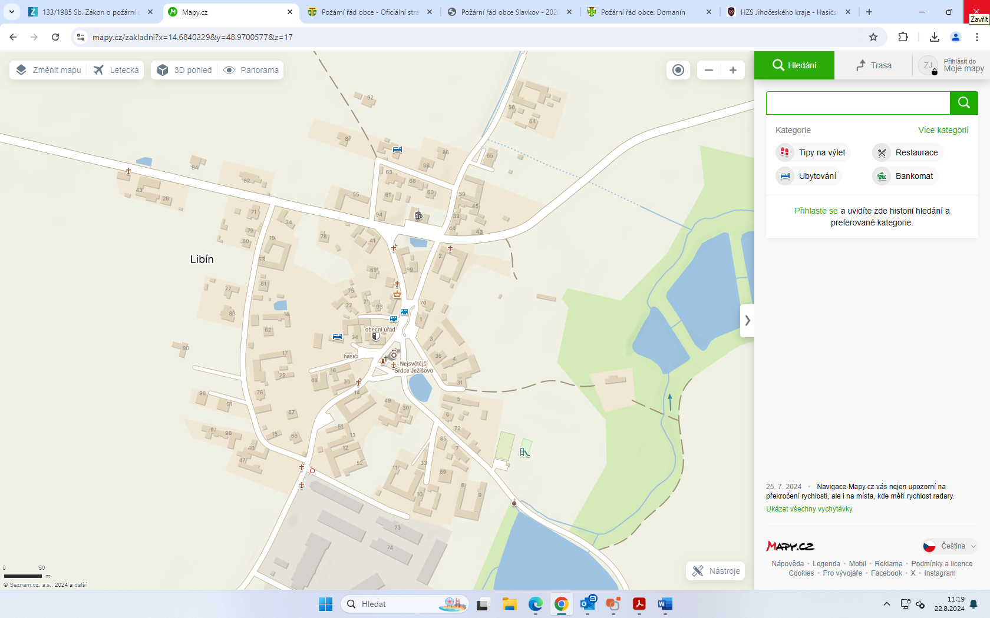

**Příjezd od Vlkovic**

**Příjezd od Spolí**

**Návesní rybník v Libíně**

**Příjezd ze Slavošovic Benátský rybník**

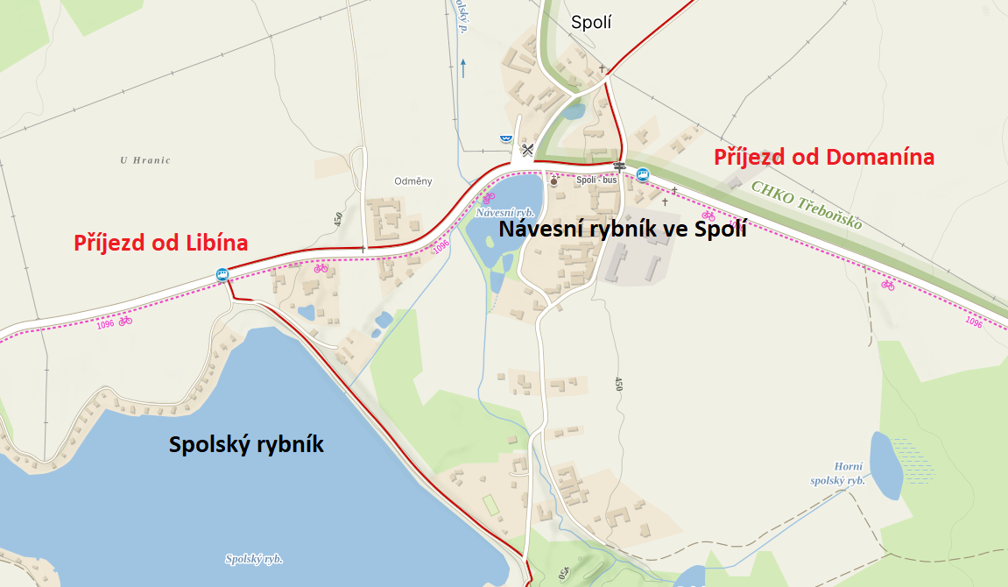

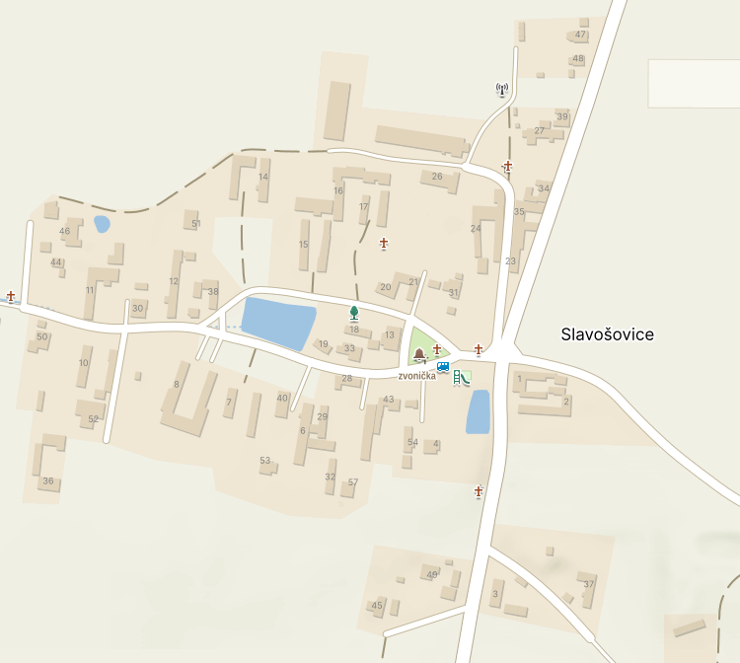

**Příjezd od Vranína - Bestu**

**Návesní rybník ve Slavošovicích**

**Příjezd od Libína**

**Příjezd od Ledenic**

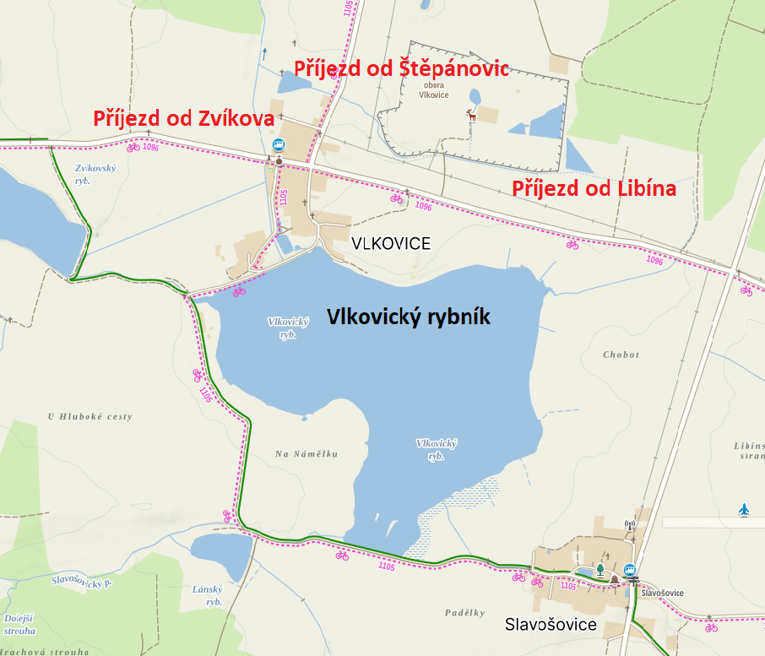

1. § 7 odst. 1 zákona o požární ochraně
2. nařízení Jihočeského kraje č.17/2023